令和5年度 成年後見講座 受講者募集

主 催: 社会福祉法人 福井県社会福祉協議会（福井県委託事業）

認知症や知的･精神障がい等により判断能力が不十分な方々が地域で安心してその人らしい生活を送るため、成年後見制度をはじめとしたサポート体制充実の必要性がますます高まっています。
本講座は、その人らしく生活する権利を護る「成年後見制度」について、家庭裁判所の役割や制度への理解を深めることを目的として開催します。
受講料 無料！
対 象 （各会場 定員：80名）
・成年後見制度に関心のある方
・成年後見制度に関わる関係機関・団体の役職員
日時・プログラム
 | 嶺北会場 | 嶺南会場
期日 | １２月１日（金） | １２月５日（火）
時間 | １０時半～１５時半 | １０時半～１５時半
場所 | 福井県社会福祉センター  4階 第1・2研修室  （福井市光陽2丁目3-22） | 小浜ホテルアーバンポート  アプロディール華双寿  （小浜市小浜日吉75）
内容  （共通） | 講義Ⅰ「申立ての現状と家庭裁判所の役割」  講師：福井家庭裁判所
講義Ⅱ「成年後見制度の概要と成年後見活動の実際」
講師：公益社団法人 成年後見センター・リーガルサポート 福井県支部
申し込み締め切り | １１月２7日（月）

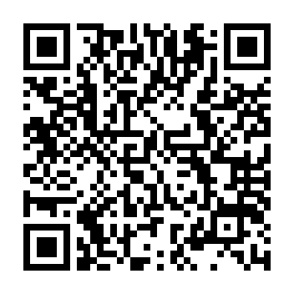
申し込み方法
右記QRコードから申し込むか、裏面「受講申込書」に必要事項を記入し、
ＦＡＸかメールでお申込みください。本会ホームページからもお申込が
できます。

その他
- 締め切り前でも定員に達し次第、受付を終了します。
- 駐車台数に限りがありますので、公共交通機関をご利用いただくか、お車の場合は乗り合わせてお越しください。また、環境保護上、アイドリングストップにご協力ください。
- 昼食は持参いただくか、会場周辺にてお取りください。
- 本事業において本会が取得した個人情報は適正に利用し、本事業以外には利用しません。

社会福祉法人 福井県社会福祉協議会 地域福祉課行（添書不要）
FAX ０７７６－２４－００４１ E-mail chiiki@f-shakyo.or.jp

※ メール本文に下記の内容を記入し送信いただいても結構です。

令和５年度 成年後見講座 受講申込書

申込団体名 | ※個人で申し込む場合は記入不要
住所 | （〒 ）
連絡先電話番号 | ※電話番号は平日日中連絡のつくものをご記入ください
受講会場 | 受講希望（該当に〇をつけてください。）
 | 嶺北会場（12/1） | 嶺南会場（12/5）
ふりがな
氏名
ふりがな
氏名
ふりがな
氏名
特に配慮が必要なこと等がありましたら、ご記入ください

申込み、問合せ先
社会福祉法人 福井県社会福祉協議会 地域福祉課
（〒910-8516 福井市光陽2丁目3-22）
TEL 0776-24-4987 / FAX 0776-24-0041
Eメール chiiki@f-shakyo.or.jp

